福建永荣科技有限公司招聘简章
- 集团简介
永荣控股集团有限公司是一家以石化尼龙新材料为主业，集供应链、金融服务为一体的大型产业集团，打通了“芳烯-己内酰胺-聚合-尼龙纤维”一体化的全产业链。集团下辖芳烯事业、己内酰胺事业、尼龙新材料事业、供应链事业等业务板块，拥有全资、控股企业数近50家，员工近10000人。
集团相继荣膺“中国企业500强”“中国制造业企业500强”“中国化工企业500强”“国家级企业技术中心”“国家 高新技术企业”“两化融合国家试点单位”“制造业单项冠军示范企业”等荣誉。集团2020年产值近600亿元，争取早日实现产值千亿目标。

- 永荣科技（己内酰胺事业部）简介
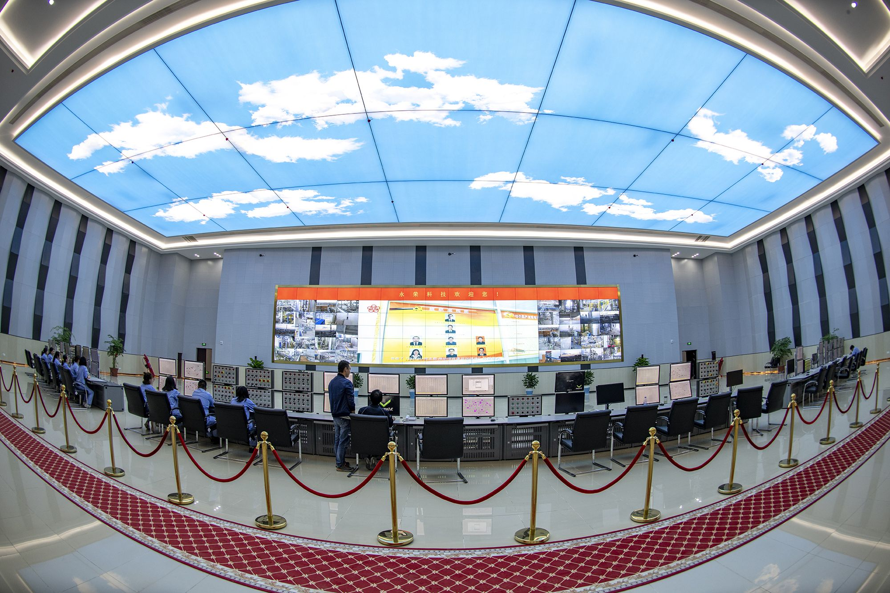
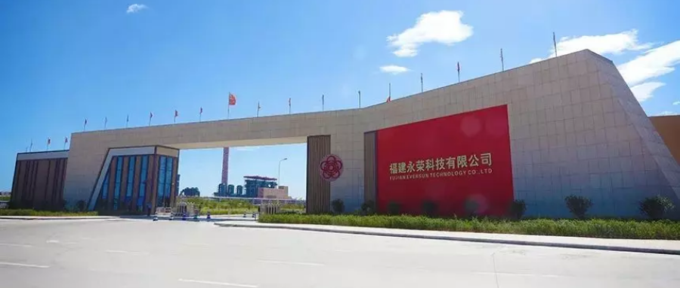
永荣科技成立于2014年3月，位于湄洲湾石化基地石门澳化工新材料产业园内，由永荣控股集团、莆田市国投集团及福建省投资开发集团共同出资建设。公司正全力进行年产60万吨的CPL己内酰胺一体化项目建设。CPL项目分为两期建设，其中一期建设规模为年产20万吨的己内酰胺，2016年5月动工建设,2019年1月正式投产。己内酰胺二期工程于2020年10月启动，预计将于2023年投产，整个项目建成投产后将成为全球最大的己内酰胺生产基地之一。

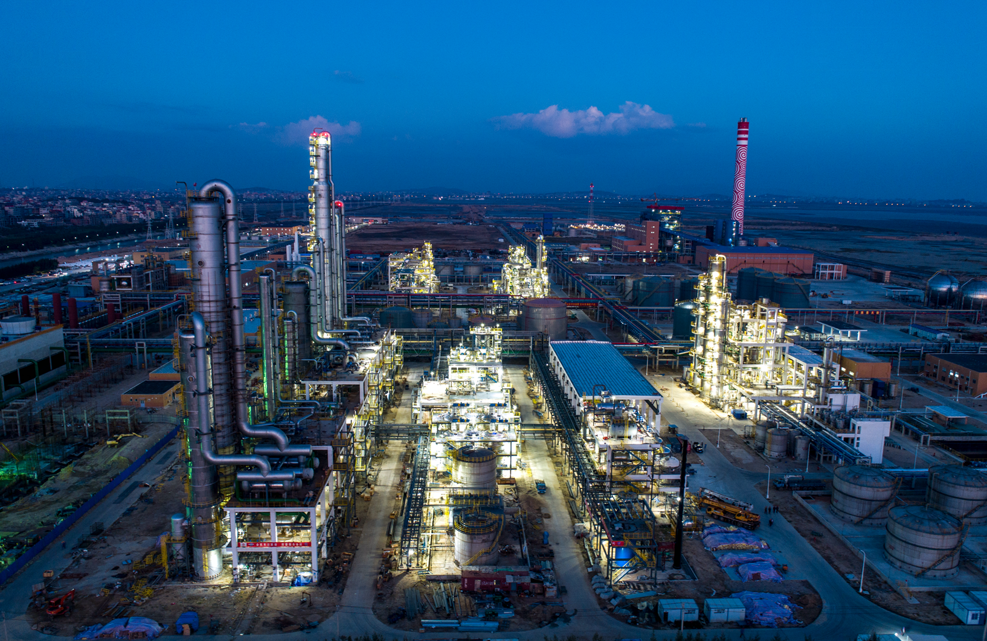
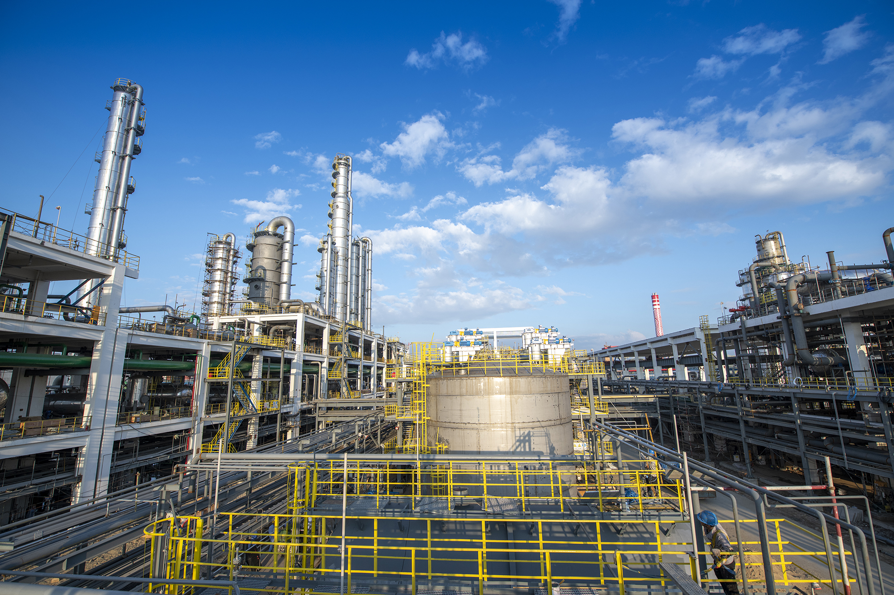
①公司东大门 ②管控中心

③现场一角 ④现场全景
三、福利待遇
（一）工资待遇
提供具有竞争力的薪酬待遇：
上班形式：四班两倒，一个月只要上班15天（排班规则：白白夜休休夜休休，8天一轮回，每班12h）
实习薪资：月薪5500，综合月收入6300+
毕业首年： 月薪7000+，综合年收入达10万以上
项目 |  | 收入 说明
税前总收入/年 |  | 10万起
明细 | 基本薪酬 | 84000元
 | 倒班津贴 | 8400元 | 夜班补贴100元/天
 | 忠诚服务奖 | 3600-8400（元） | 入职满一年后，每月补贴300，两年400，以此类推
 | 各项补助 | 结婚津贴：1200元/人；生育津贴：1000元/人
 | 其他福利 | 五险一金、年终奖、生日礼金、团建福利费、重疾无忧、教育无忧保障计划等。
（二）福利待遇
- 住：免费职工宿舍（两人间、配备空调热水器、电视、免费WiFi）；
- 食：自助食堂，提供餐补，荤素搭配，营养均衡；
- 行：免费班车公司周边全覆盖，豪华巴士，解决通勤问题以及满足周末出行；
- 假期：带薪年休假、国家法定节假日，婚假、产假。另外，家人探望，可申请超暖心探亲房；
- 娱：丰富的员工活动（节日活动、户外拓展、定期团建）；为员工提供图书室、健身房、休息室等，充实你的业余生活，让你工作之余放松身心；
- 教育：“教育无忧”保障计划，协调全体员工子女有书可读；
- 医疗：“重疾无忧”互助计划，提供重疾兜底保障，为员工健康保驾护航！

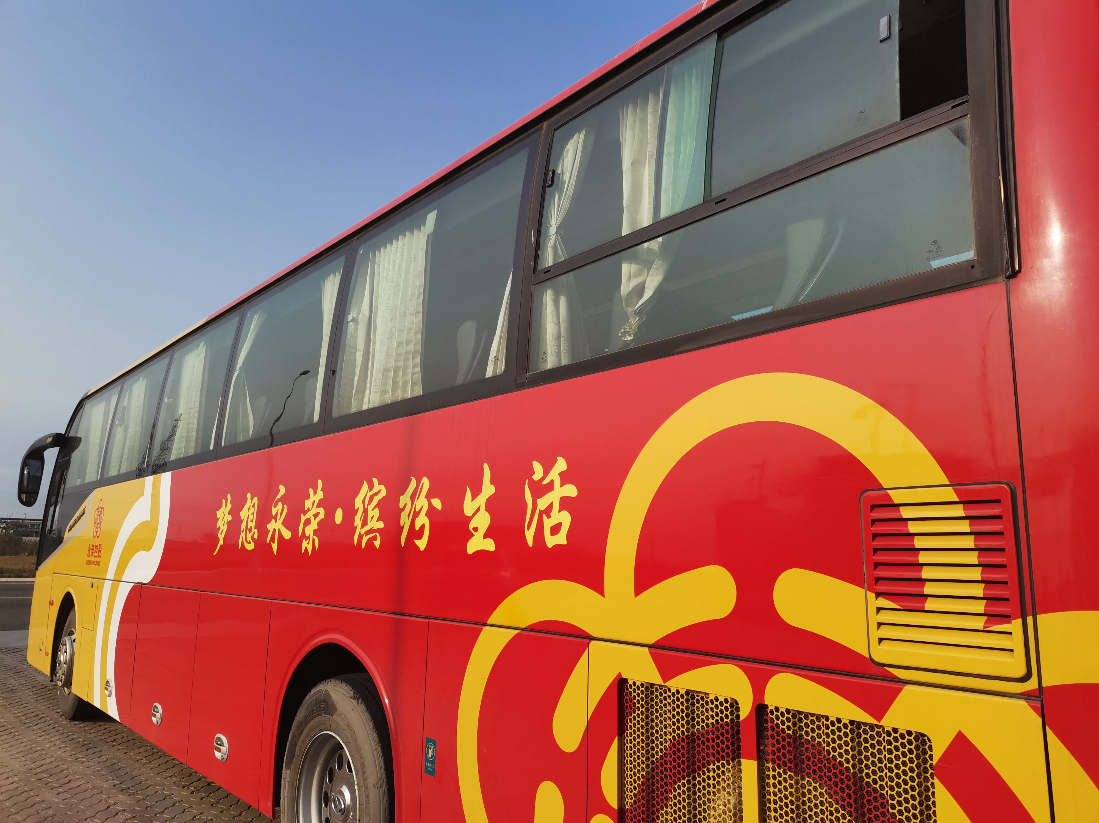
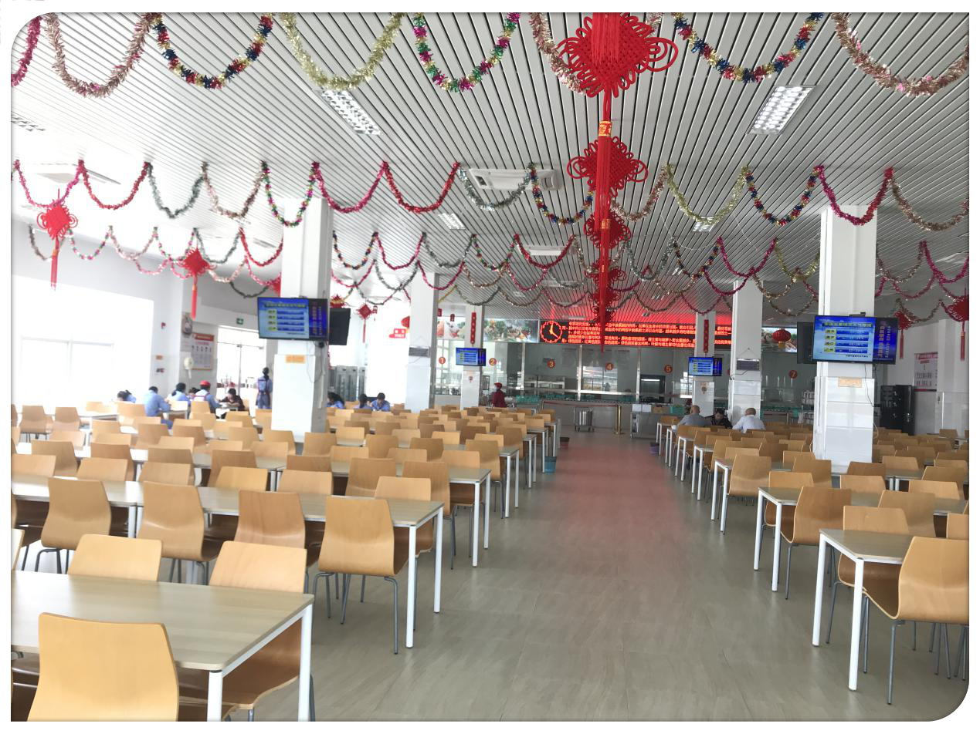

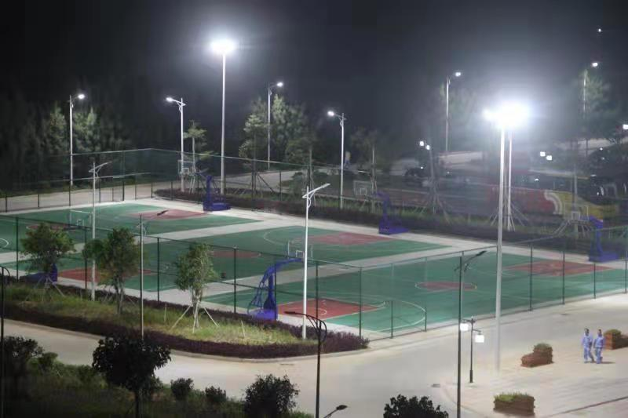
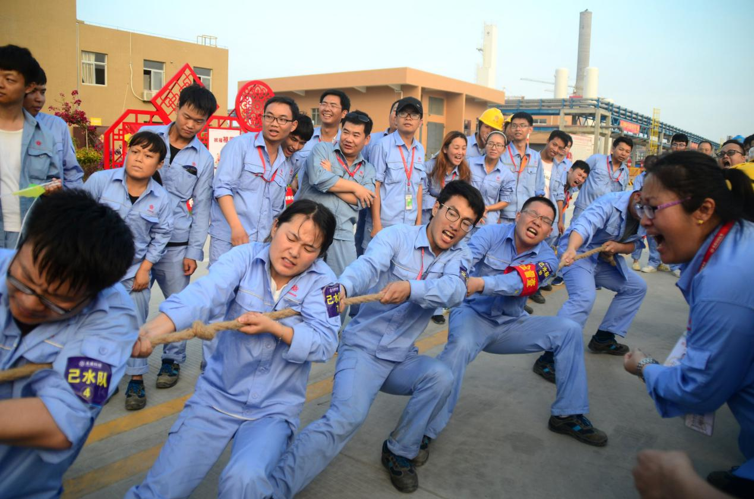
①自助食堂 ②免费班车

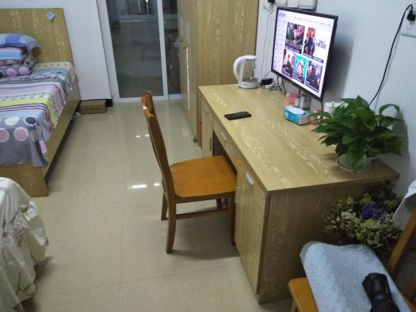
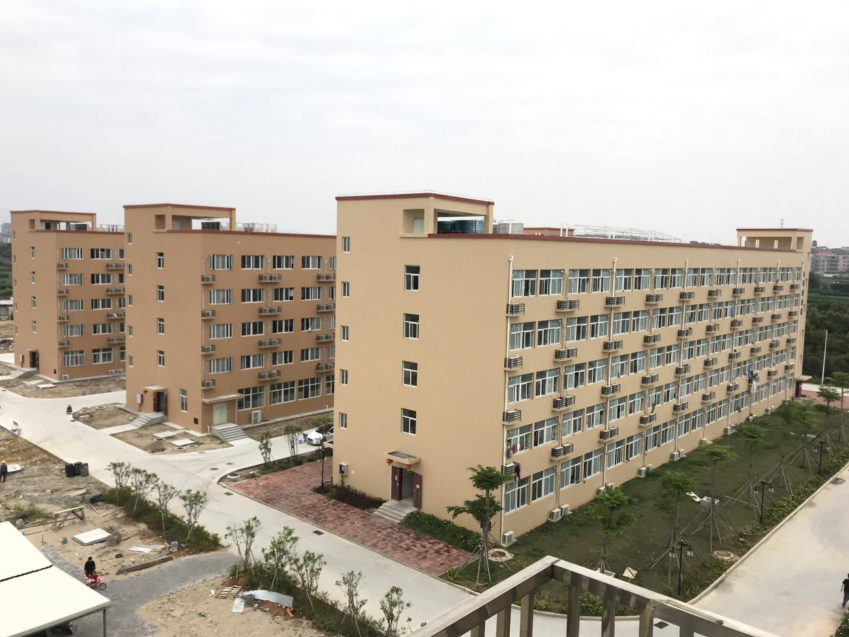
③运动场所 ④娱乐活动

⑤员工宿舍 ⑥宿舍环境

四、人才培养体系
永荣标杆学院为你定制专属培养计划：新员工训练营、种子培养计划、蓝领雏豹计划、师带徒机制、轮岗机制、百日计划、OJT导师……
最好的培训课程、最佳的导师，我们统统给你，只因你值得！
- 匹配职业发展每个阶段的永荣标杆学院，助力你的能力提升！
- 同时，技术专家和管理者的双通道职业成长路径，助你突破职业发展天花板！
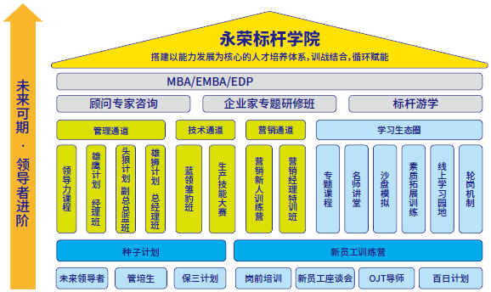

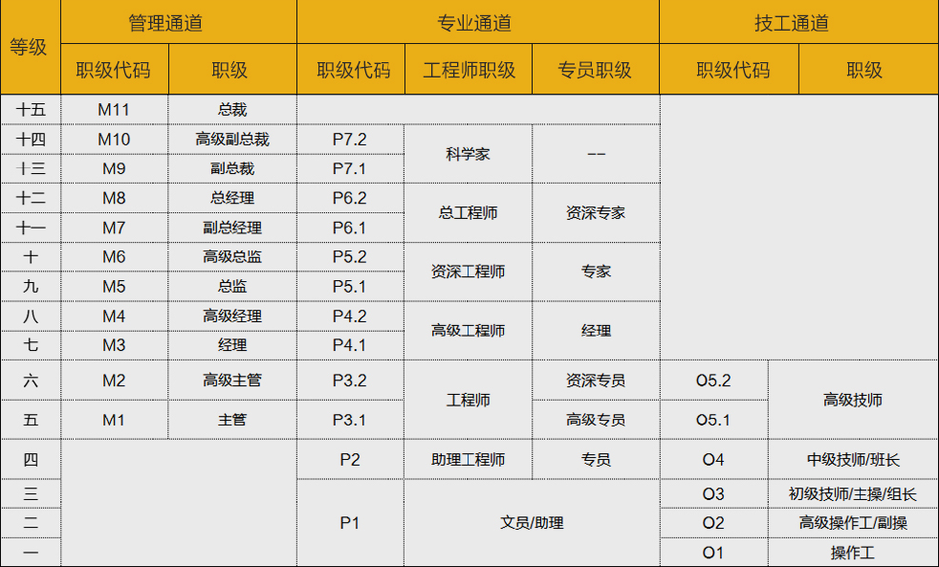
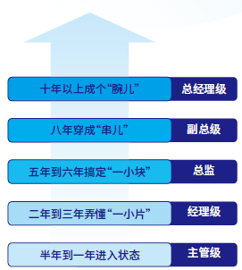

五、招聘岗位及需求

生产、技术岗
招聘岗位 | 人数 | 任职要求
工艺运行 | 100 | 应用化工、石油化工生产技术、高分子、化学工程与工艺、机械机电等相关专业
电气运行 | 35 | 机电一体化、电气自动化、测控等相关专业
仪表运行 | 35 | 仪表自动化、系统集成、计算机、信息等相关专业
热电运行 | 35 | 电厂热能动力装置、工业自动化、电厂设备运行与维护、火电厂集控运行等相关专业
分析检验 | 35 | 工业分析与检验、应用化学、环境工程、食品科学、制药等相关专业

六、简历投递方式

1、微信投递：扫描右侧二维码完成简历投递；
2、邮箱投递：yrkjzp@eversun-chn.com。
（投递简历请备注姓名学校及专业）

七、 联系方式
联系电话：18159012815/18159020338(微信同号）；
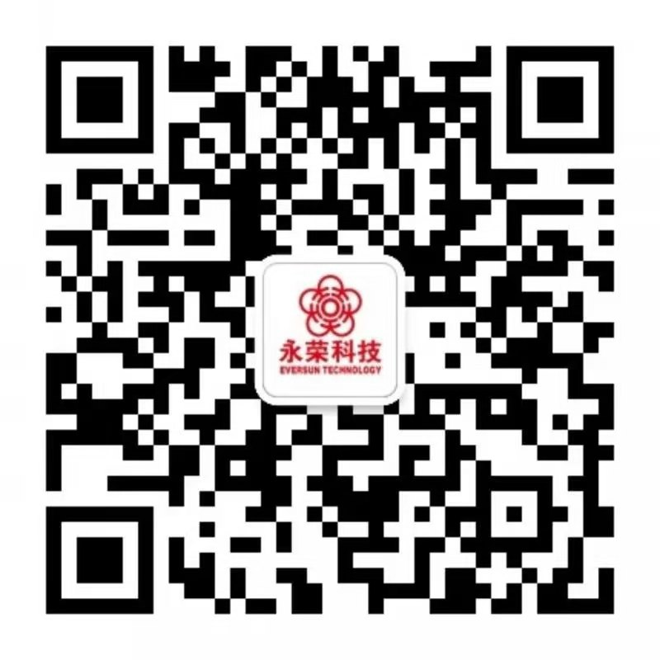
座机号码：0594-5930903；
公司网址：www.eversun-chn.com；
公司地址：福建省莆田市秀屿区石门澳工业园区内。
右附为永荣科技微信公众号二维码，扫码关注获取更多精彩资讯！

